INSTRUÇÃO NORMATIVA n. 02/2021. (REVOGADA pela IN n. CI/3/2021)

Em cumprimento ao disposto no art. 6º da Lei Complementar n. 82 de 01.06.2005, que dispõe sobre o Sistema de Controle Interno, c/c art. 5º, item XXI das atribuições do cargo de controlador interno, da Lei 230/2019, o Órgão Colegiado aprovou e o Controlador Interno expediu a Instrução Normativa que estabelece rotina mensal para aplicação e prestação de contas dos recursos conforme disposto na Lei 13.019/2014.

I – DAS DISPOSIÇÕES GERAIS.

Art. 1º Para os fins desta Instrução Normativa consideram-se os conceitos dispostos no Art. 2º da Lei 13.019/2014.
Parágrafo único. São agentes considerados nesta Instrução Normativa:
I – organização da sociedade civil;
II – administrador público, na pessoa do prefeito, ou terceiro delegado com essa competência;
III – comissão de monitoramento e avaliação;
IV – servidor designado para emissão de relatório técnico de monitoramento e avaliação;
V – gestor da parceria;
VI – controle interno;
VII – conselho de política pública da respectiva área de atuação.

Art. 2º A rotina mensal de aplicação dos recursos e da prestação de contas das parcerias deverão seguir o fluxograma constante no anexo I e o cronograma dos prazos constantes no anexo II desta Instrução Normativa.

II – DA ROTINA MENSAL DA PRESTAÇÃO DE CONTAS.

Art. 3º O gestor da parceria deverá controlar, acompanhar e fiscalizar a aplicação dos recursos, inclusive com visitas técnicas in loco.
Parágrafo único. As visitas técnicas in loco resultarão no relatório de visita técnica in loco Conforme anexo III dessa Instrução Normativa.

Art. 4º A organização da sociedade civil prestará contas mensalmente da parcela recebida, devendo ser realizada dentro do prazo de 5 (cinco) dias a partir da data de fechamento do período de aplicação dos recursos do repasse conforme art. 10.

§1º A prestação de contas deverá conter, dentre outros exigidos na Lei 13.019/14, relatório de execução do objeto e relatório de execução financeira.
§2º A prestação de contas será encaminhada ao servidor responsável pela emissão do relatório técnico de monitoramento e avaliação conforme dispõe o art. 5º.

Art. 5º A administração pública designará, no mínimo, 1 (um) servidor que ficará responsável pela emissão do relatório técnico de monitoramento e avaliação conforme anexo IV desta Instrução Normativa.
§1º O relatório técnico de monitoramento e avaliação deverá considerar, dentre outros, o relatório de visita técnica in loco eventualmente realizada durante a execução da parceria.
§2º Dentro do prazo de 10 (dez) dias, o relatório técnico de monitoramento e avaliação será encaminhado para homologação da comissão de monitoramento e avaliação.
§3º Excepcionalmente, e por motivo justificado, poderá a comissão de monitoramento e avaliação assumir a competência pela emissão do relatório técnico de monitoramento e avaliação.

Art. 6º A comissão de monitoramento e avaliação será composta por 3 (três) membros, sendo assegurada a participação de pelo menos 1 (um) servidor ocupante de cargo efetivo.
§1º A comissão de monitoramento e avaliação dentro de 5 (cinco) dias homologará o relatório técnico de monitoramento e avaliação e encaminhará ao gestor da parceria.
§2º Em caso de não homologação, a comissão de monitoramento e avaliação devolverá o relatório ao servidor responsável pela sua emissão, conforme art. 5º, para que dentro de 5 (cinco) dias sejam realizadas as correções apontadas.
§3º Sanados os apontamentos, o relatório retornará à comissão de monitoramento e avaliação que, dentro de 5 (cinco) dias, homologará o mesmo e dará continuidade a tramitação conforme § 1º deste artigo.

Art. 7º De posse do relatório técnico de monitoramento e avaliação homologado pela comissão de monitoramento e avaliação, o gestor da parceria, dentro de 10 (dez) dias, emitirá parecer técnico conclusivo de análise, considerando a prestação de contas regular, regular com ressalvas ou irregular, conforme anexo V desta Instrução Normativa.
§1º Em até 3 (três) dias contados de seu recebimento, o gestor da parceria encaminhará cópia do relatório técnico de monitoramento e avaliação para parecer do controle interno e análise do conselho, os quais deverão devolvê-lo ao gestor da parceria no prazo de 5 (cinco) dias contados do seu recebimento.
§2º É ato discricionário do gestor da parceria considerar ou não o parecer do controle interno e análise do conselho na emissão de seu parecer técnico conclusivo.

§3º O gestor da parceria, considerando a prestação de contas regular com ressalvas ou irregular, convocará a organização da sociedade civil para que, dentro de 10 (dez) dias prorrogáveis por igual período, faça as correções necessárias ou ressarcimento ao erário.
§4º O gestor da parceria, considerando a prestação de contas regular, a encaminhará para manifestação conclusiva do administrador público, ficando dessa forma liberado o repasse da parcela seguinte.

Art. 8º O administrador público, na pessoa do prefeito ou terceiro designado para tal finalidade, dentro de 45 (quarenta e cinco) dias, fará a manifestação conclusiva do parecer técnico conclusivo de análise encaminhado pelo gestor da parceria conforme art. 7º, manifestando-se pela aprovação, aprovação com ressalvas ou rejeição da prestação de contas.
§1º Quando da manifestação pela aprovação da prestação de contas, a mesma será arquivada.
§2º Quando da manifestação pela aprovação com ressalvas da prestação de contas, a organização da sociedade civil será orientada a proceder as correções para as próximas prestações de contas, sendo então arquivada.
§3º Quando da manifestação pela rejeição da prestação de contas, será determinada imediata instauração de tomada de contas especial e suspensão de novos repasses até que seja regularizada a situação.
§4º O prazo de 45 (quarenta e cinco) dias constante no caput, levará em consideração o parecer técnico conclusivo do gestor da parceria como regular. Sendo considerado o parecer técnico conclusivo como regular com ressalvas ou irregular, os prazos dispostos no §3º do art. 7º serão deduzidos do prazo do caput deste artigo.

III– DAS LIBERAÇÕES E APLICAÇÕES DOS RECURSOS.

Art. 9º A liberação e aplicação dos recursos serão realizados de forma mensal, obedecendo o cronograma dos prazos conforme anexo II desta Instrução Normativa.

Art. 10 A organização da sociedade civil deverá aplicar os recursos recebidos dentro de 30 (trinta) dias a contar de seu recebimento.
Parágrafo único. As 3 (três) parcelas iniciais serão liberadas consecutivamente nos 3 (três) meses iniciais contados do início da parceria, sendo que da quarta parcela em diante serão considerados os dispostos nos art. 12 e 13 desta Instrução Normativa.

Art. 11 A finalização da análise da prestação de contas referente a primeira parcela, desconsiderando a manifestação conclusiva do administrador público, será concomitante à finalização da aplicação da terceira parcela.

Art. 12 A liberação da quarta parcela será conjugada entre o término do período de aplicação da terceira parcela e a finalização da análise da prestação de contas da primeira parcela, desconsiderando a manifestação conclusiva do administrador público.

Art. 13 A liberação da quinta parcela será conjugada entre o término do período de aplicação da quarta parcela e a finalização da análise da prestação de contas da segunda parcela, desconsiderando a manifestação conclusiva do administrador público, e assim sucessivamente até a última parcela.

Art. 14 É considerado como finalização da análise da prestação de contas do que tratam os art. 11, 12 e 13, o disposto no §4º do art. 7º, bem como os prazos para correção da prestação de contas conforme §3º do art. 7º.

Art. 15 Situações omissas nesta Instrução Normativa seguirá o disposto na Lei 13.019/2014.

Art. 16 Fica revogada a Instrução Normativa n. 04/2020.

Art. 17 Esta Instrução Normativa entra em vigor na data de sua publicação.

Taió, 15 de abril de 2021.

Orli José Machado Elves Johny Schreiber Indianara Seman
Controlador Interno Membro do colegiado Membro do colegiado

Rubia Marlene Fusinato Duarte Vanessa Manchein Kaila Cristina Wolsteiner
Membro do colegiado Membro do colegiado Membro do colegiado

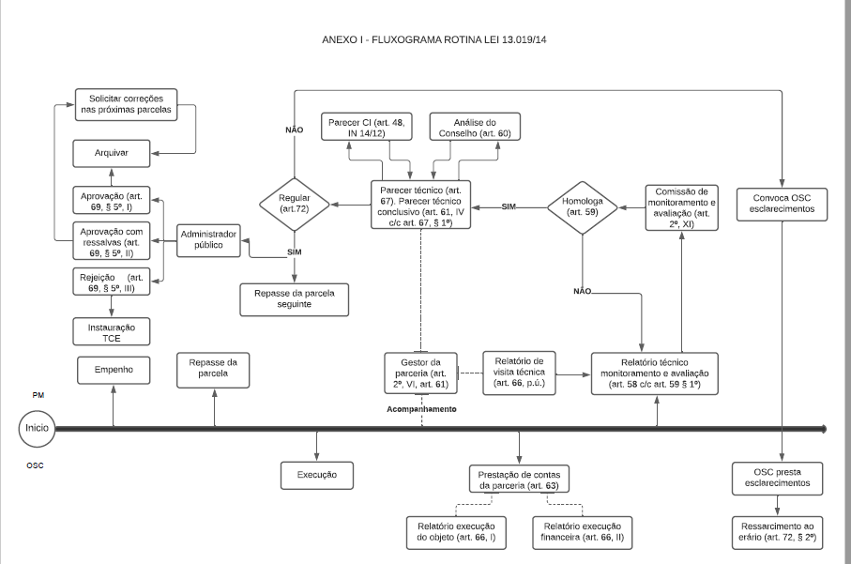

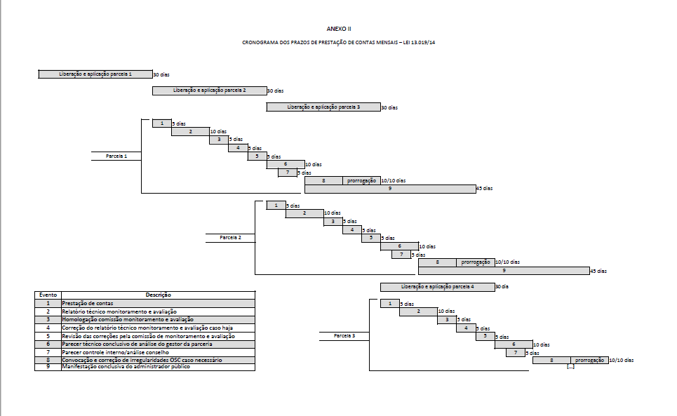

ANEXO III
RELATÓRIO DE VISITA TÉCNICA IN LOCO

Relatório nº: | Processo nº: |  | Parceria nº:
Organização da Sociedade Civil:

Parcela nº: | Período referência da parcela: |  | Data da visita:
Objetivo da visita:
(Descrever o que será verificado na visita, demonstrando sua essencialidade para verificação do cumprimento do objeto da parceria e do alcance das metas).

Relatório:
(Narrar o que foi verificado durante a visita técnica in loco, discriminando a situação da execução do projeto/atividade em conformidade com o que foi previsto no Plano de Trabalho. Relatar: o que foi visto; porque foi visto e como foi visto).

Conclusão:
(Fazer análise crítica (avaliação) da visita técnica, tendo em vistas os objetivos previstos no Plano de Trabalho).

Providências ou recomendações:
(Informar eventuais providências ou recomendações a serem adotadas pela OSC em decorrência da conclusão da visita).

Data: |  | Carimbo e assinatura do gestor da parceria.

ANEXO IV
RELATÓRIO TÉCNICO DE MONITORAMENTO E AVALIAÇÃO

Relatório nº: | Processo nº: |  |  | Parceria nº:
Organização da Sociedade Civil:

Parcela nº: | Período referência da parcela: |  |  | Período de vigência da parceria:
Valor Transferido da parcela (R$): |  | Valor efetivamente comprovado (R$):
Descrição sumária das atividades e metas estabelecidas:

Análise das atividades realizadas, do cumprimento das metas e do impacto do benefício social obtido em razão da execução do objeto até o período, com base nos indicadores estabelecidos e aprovados no plano de trabalho:

Análise dos documentos comprobatórios das despesas apresentados pela organização da sociedade civil:

Análise de eventuais auditorias realizadas pelos controles interno e externo:

Outras observações:

Data: | Carimbo e assinatura do responsável pelo relatório:
Homologado pela comissão de monitoramento e avaliação (C.M.A.):
( ) SIM ( ) NÃO

Nome dos membros da C.M.A.: |  |  | Assinatura dos membros da C.M.A.:

ANEXO V
PARECER TÉCNICO CONCLUSIVO DE ANÁLISE

Parecer nº: | Processo nº: |  | Parceria nº:
Organização da Sociedade Civil:

Parcela nº: | Período referência da parcela: |  | Período de vigência da parceria:
Valor Transferido da parcela (R$): |  | Valor efetivamente comprovado (R$):
Mencionar os resultados já alcançados e seus benefícios:

Mencionar os impactos econômicos ou sociais:

Mencionar o grau de satisfação do público-alvo:

Mencionar a possibilidade de sustentabilidade das ações após a conclusão do objeto pactuado:

Foi realizado relatório de visita técnica in loco?
( ) SIM ( ) NÃO

Os dados financeiros apresentam nexo de causalidade entre a receita e a despesa realizada, a sua conformidade e o cumprimento das normas pertinentes?
( ) SIM ( ) EM PARTES ( ) NÃO

O relatório de execução do objeto está em conformidade? ( ) SIM ( ) NÃO
O relatório de execução financeira está em conformidade? ( ) SIM ( ) NÃO
Outras observações:

Análise da prestação de contas:
( ) REGULAR
( ) REGULAR COM RESSALVAS
( ) IRREGULAR
Data: | Carimbo e assinatura do gestor da parceria.
Observações do administrador público:

Manifestação conclusiva do administrador público:
( ) APROVAÇÃO
( ) APROVAÇÃO COM RESSALVAS
( ) REJEIÇÃO
Data: | Carimbo e assinatura do administrador público.

